GENTIA
MANUAL DE CAPACITACIÓN · CAP-07

Compras y Cuentas por Pagar
Guía operativa paso a paso para ejecutar el proceso de forma controlada y auditable en GENTIA ERP.
Audiencia | Compras, Cuentas por Pagar, Contabilidad y Tesorería
Versión | 1.0
Fecha | 28 de octubre de 2026
Ambiente | Capacitación / Pruebas
Clasificación | Uso interno
Las imágenes utilizan datos ficticios de capacitación. No contienen credenciales ni información productiva.

CAP-07 · Manual de Compras y Cuentas por Pagar
Contenido
- Objetivo y alcance
- Prerrequisitos
- Ruta de acceso
- Flujo general
- Procedimiento paso a paso
- Controles clave
- Errores frecuentes
- Ejercicio práctico
- Checklist de validación

1. Objetivo y alcance
Objetivo | Ejecutar el ciclo desde el requerimiento hasta el pago, registrando facturas, retenciones, anticipos y notas con la cuenta de control correcta.
Audiencia | Compras, Cuentas por Pagar, Contabilidad y Tesorería
Alcance | Configuración, operación, controles, excepciones, evidencia y validación del tema Compras y Cuentas por Pagar.
Regla de seguridad: confirme siempre la empresa activa, el rol activo y el período antes de guardar una operación. Nunca comparta contraseñas, enlaces de recuperación ni secretos técnicos.

2. Prerrequisitos
- Proveedores activos, autorizados para la subsidiaria y la moneda de operación.
- Términos de pago, impuestos, retenciones y períodos contables configurados.
- Plan de cuentas, dimensiones y límites de aprobación disponibles.

3. Ruta de acceso
- /purchase-documents.html?type=REQUISITION
- /purchase-documents.html?type=QUOTE
- /purchase-documents.html?type=ORDER
- /purchase-documents.html?type=RECEIPT
- /supplier-invoice-entry.html
- /supplier-note-entry.html
- /supplier-payments.html
- /informes/contabilidad?reporte=payables-aging

4. Flujo general
- Requisición
- Cotización
- Orden
- Recepción
- Factura
- Retención
- Pago o anticipo
- Conciliación CxP
5. Procedimiento paso a paso
1

Crear la requisición
Registre necesidad, solicitante, subsidiaria, moneda, fecha requerida, artículos o servicios, cantidades, estimación y dimensiones. Adjunte la justificación.
Verifique: La requisición tiene líneas, soporte y estado listo para aprobación.
2

Comparar cotizaciones
Vincule ofertas y evalúe precio, impuesto, plazo, moneda, garantía y condiciones. Documente la selección si no elige la oferta más económica.
Verifique: La decisión conserva evidencia y referencia a la requisición.
3

Emitir la orden de compra
Convierta la oferta aprobada, confirme proveedor, términos, impuestos, cantidades y presupuesto, y envíe el documento autorizado.
Verifique: La orden tiene consecutivo y no supera lo aprobado.
4

Registrar la recepción
Registre solo bienes o servicios recibidos e informe diferencias de cantidad, calidad o fecha antes de aceptar el total.
Verifique: La recepción queda vinculada a la orden y muestra el saldo pendiente.
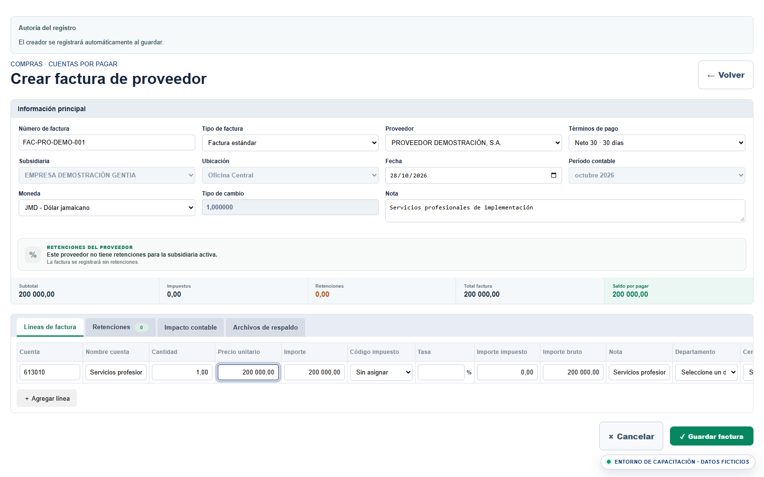Figura 1. Creación de factura de proveedor
5

Crear la factura de proveedor
Seleccione proveedor, tipo, número externo, fecha, período, moneda y tasa. Cargue líneas desde la orden o registre cuenta, impuesto y dimensiones.
Verifique: El número externo no está duplicado y el importe coincide con el documento.
6

Seleccionar la cuenta de control
Use Factura estándar para CxP normal o intercompany, Factura Expense para gastos reembolsables y Factura Caja Chica para reposiciones.
Verifique: El impacto usa 211001, 211002, 211003 o 211004 según corresponda.
7

Revisar retenciones y soportes
Confirme retenciones por subsidiaria, base, tarifa y monto. Adjunte factura, recepción y aprobación; permita agregar respaldos aun con pagos aplicados.
Verifique: Retenciones y soportes quedan visibles en sus pestañas.
8

Validar y contabilizar
Revise gasto o activo, impuesto acreditable, retenciones, CxP, moneda y dimensiones en Impacto contable.
Verifique: Débitos y créditos cuadran y el auxiliar refleja la factura.
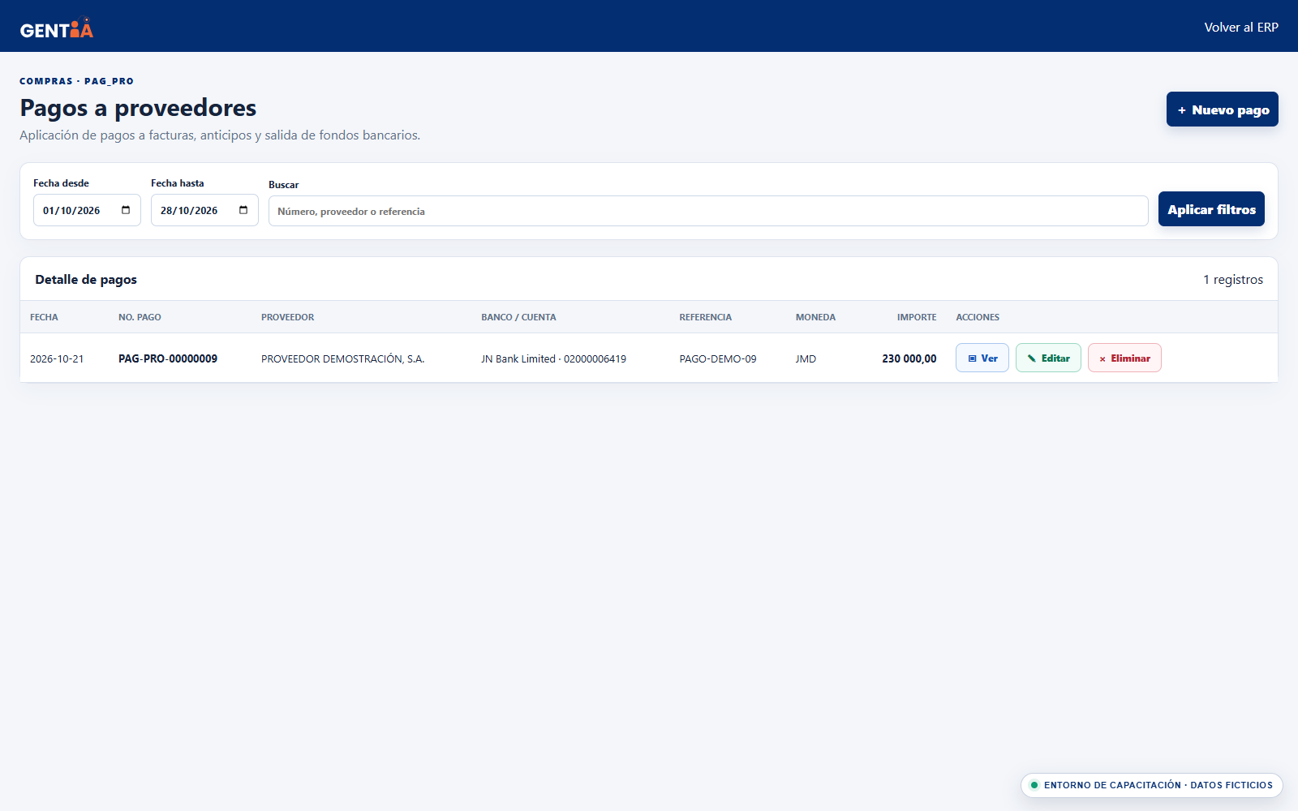Figura 2. Pagos a proveedores y cuentas por pagar
9

Registrar pago o anticipo
Seleccione banco, moneda, fecha y facturas. Aplique hasta el saldo disponible o registre un anticipo identificable.
Verifique: El pago no excede el pendiente y actualiza banco y CxP.
10

Procesar notas
Registre nota de crédito o débito referida a la factura y distribuya base e impuesto por línea; no edite una factura contabilizada para simularla.
Verifique: Saldo e impuestos se ajustan con trazabilidad.
11

Conciliar el auxiliar
Genere antigüedad de CxP a la fecha de corte y compare saldos, anticipos y moneda con las cuentas de control del Mayor.
Verifique: El auxiliar coincide al centavo con el Mayor General.

6. Controles clave
- Número externo único por proveedor y subsidiaria.
- Coincidencia requisición–orden–recepción–factura.
- 211001 normal, 211002 intercompany, 211003 Expense y 211004 Caja Chica.
- Impuestos y retenciones por línea.
- Pago no superior al saldo.
- CxP conciliada con el Mayor en la misma moneda y fecha.

7. Errores frecuentes y solución
Situación | Acción recomendada
La edición abre una factura nueva  Causa: La ruta no recuperó el identificador. | Regrese al listado, use Editar y confirme título y número antes de guardar.
Factura duplicada  Causa: El número externo ya existe para el proveedor. | Busque el documento previo y corrija solo con evidencia.
Las retenciones no se recalculan  Causa: La factura tiene pagos aplicados. | Mantenga el histórico y use un ajuste autorizado; agregue soportes sin recalcular.
Diferencia CxP vs. Mayor  Causa: Cuenta, fecha, moneda o apertura inconsistente. | Compare el detalle por factura y corrija el origen, no el total del reporte.

8. Ejercicio práctico

Compra con retención y pago parcial
Registrar una compra de servicios en moneda extranjera con retención, soporte y pago parcial.
- Crear requisición
- Emitir orden
- Registrar recepción
- Crear factura
- Verificar cuenta
- Adjuntar soporte
- Contabilizar
- Aplicar pago parcial
- Consultar antigüedad

Resultado esperado
La factura conserva saldo pendiente, el pago no excede lo aplicado y CxP concilia.

9. Checklist de validación
- Proveedor y subsidiaria correctos
- Número externo único
- Tipo correcto
- Tasa revisada
- Orden y recepción conciliadas
- Retenciones revisadas
- Soportes completos
- Asiento balanceado
- Pago dentro del saldo
- CxP conciliada
GENTIA ERP · CAP-07 · Versión 1.0 · 28 de octubre de 2026

